TÝDENNÍ PLÁN NÁMOŘNICKÉ TŘÍDY 4. A

Námořníci na cestě z pravěku

41. TÝDEN  OD 8. 6. DO 14. 6. 2020 | CO se tento týden dozvím nového A CO MÁM ZVLÁDNOUT | MÉ POVINNOSTI  A DOPORUČENÍ  NA PROCVIČOVÁNÍ | JAK SE HODNOTÍM
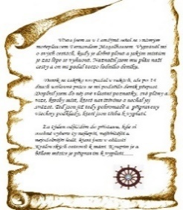  ČESKÝ JAZYK  ČTENÍ | Zopakuji si vše, co vím o slovesech. U 84  Procvičuji si v učebnici na str. 96 -103  Rozliším větu jednoduchou a souvětí, seznámím se s pravidlem pravopisu souvětí. U 85 – 87 Vyhledávám ve větě podmět a přísudek U 88 - 90  Karantéňan – píši svůj příběh.  Čtu si ze své knihy.  Každý den píši čitelnou a smysluplnou větu (nebo i více vět) do deníku. | Vypracuji PL do pondělí  15. 6.  Pracuji na příběhu  o Karantéňanovi.  Napíši a odevzdám čtenářský deník se dvěma zápisy do pátku 12. 6.
MATEMATIKA | Poznávám zákonitosti dělení. U 73 – 76  Geometrie – zopakuji si, co jsou a jak se rýsují rovnoběžky a různoběžky. Naučím se rýsovat kružnice (U 46) a kolmice (U 75).  Do školy donesu pravítko a kružítko!!! | Vypracuji PL na rýsování  do pondělí 15.6.  Vyvodím si pravidla dělitelnosti 2, 3, 4, 5 a 10.  Vypracuji si podle možností cvičení v PL na prostředí a úkoly, které znám.
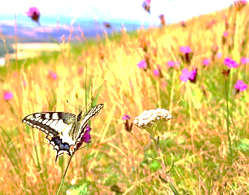  PŘÍRODNÍ VĚDY | Pozorujeme ve třídě přeměnu pulce na žábu. Seznámím se s přírodním společenstvem parku. U 52 – 55  Podívám se na videa k tématu. | Prostuduji si učebnici  na straně 52 – 55 a vypracuji PL k tématu ekosystém park do pondělí 15. 6.  Podívám se na videa k tématu.
SPOLEČENSKÉ VĚDY | Seznámím se se situací v českých zemích  po smrti Karla IV.  Václav IV., Jan Hus, Zikmund Lucemburský)  Videa Udatné dějiny díly 40, 41, 42.  Přečtu si vlastivědné texty o Janu Husovi. | Přečtu si pozorně a pečlivě text v učebnici na str. 41.  Vypracuji v PS str. 23.  Podívám se na videa.  Přečtu si a doplním vlastivědné texty.
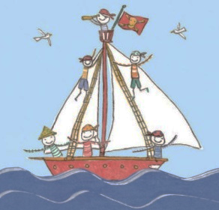  VÝCHOVY | „Okénko do parku“ – namaluji, co vidím skrz vytvořený rámeček z papíru formátu A4. | 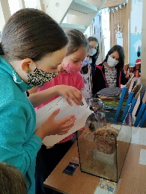  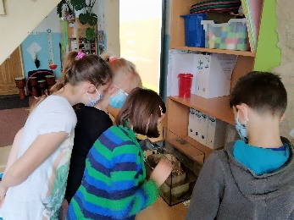
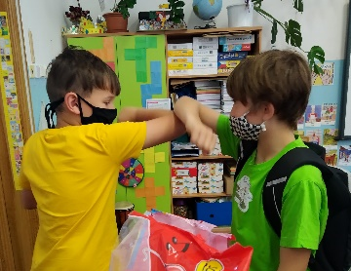
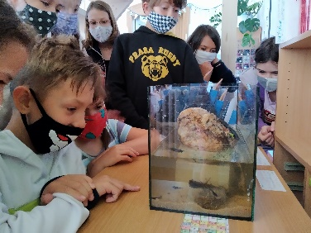
Milí Námořníci a milí rodiče, ve třídě máme díky tatínkovi Aničky 5 pulců v akváriu a těšíme se na pozorování, jak se nám přemění v žabky, pak je půjdeme vypustit k vodě. S Alicí moc Námořníky chválíme, jak pěkně pracují a jak tu naši výuku společně zvládáme. To platí i pro Aničku, Lucinku a Prokopa, kteří pracují z domova. Můžeme se s domácími Námořníky opět v úterý v 12:00 připojit. Také bychom se mohli společně s rodiči vidět třeba v karlínském Přístavu. Navrhuji čtvrtek od 16:00 do 18:00 (podle počasí). Já tam dorazím a budu se těšit na všechny, kdo dorazí (ale hlídám si jen své vlastní raubíře ). Společné třídní rozloučení by pravděpodobně bylo v Čakovicích u Vítků
ve čtvrtek 25. 6., ale vše je zatím v jednání. Přejeme všem hezký červnový týden. Lucka a Alice
Podpis Námořníka: podpis rodičů:

